周口市公共资源交易中心

竞争性磋商文件

项目名称：周口市中心医院医护服采购项目
项目编号：周财磋商采购-2025-101

2025年9月30日

目 录

第一章 竞争性磋商邀请函 .........................3
第二章 供应商须知 ...............................6
第三章 采购需求.................................24
第四章 响应性文件内容及格式.....................25
第五章 合同主要条款 合同签订指引、供应商履约验收指引40

第一章 竞争性磋商邀请函
项目概况
周口市中心医院医护服采购项目的潜在供应商应在周口市公共资源交易中心网获取采购文件，并于 年 月 日 点 分（北京时间）前提交响应文件。

一、项目基本情况
项目编号：周财磋商采购-2025-101
项目名称：周口市中心医院医护服采购项目
采购方式：竞争性磋商
预算金额：180万元
包划分：一个包
包号 | 包名称 | 包最高限价万元
1 | 周口市中心医院医护服采购 | 180万元
采购需求：（包括但不限于标的的名称、数量、简要技术需求或服务要求等）
合同履行期限：三年
是否接受进口产品：否
本项目是否接受联合体投标：否
本项目是否为只面向中小企业采购：是，采购预留金额（180万元），必须提供中小企业声明函。(友情提醒：此处必须和省政府采购网上申报填写一致)。
二、申请人的资格要求：
1.满足《中华人民共和国政府采购法》第二十二条规定；
（1）具有独立承担民事责任的能力；
（2）具有良好的商业信誉和健全的财务会计制度；
（3）具有履行合同所必需的设备和专业技术能力；
（4）有依法缴纳税收和社会保障资金的良好记录；
（5）参加政府采购活动前三年内，在经营活动中没有重大违法记录；
（6）法律、行政法规规定的其他条件。
2.落实政府采购政策需满足的资格要求：促进中小企业和监狱企业发展扶持政策、政府强制采购节能产品强制采购、节能产品及环境标志产品优先采购、促进残疾人就业政府采购政策。
3.本项目的特定资格要求：（1）根据《关于在政府采购活动中查询及使用信用记录有关问题的通知》(财库[2016]125号)和豫财购【2016】15号的规定，对列入“信用中国”网站（www.creditchina.gov.cn）的“重大税收违法失信主体”、“失信被执行人”和“中国政府采购”网站(www.ccgp.gov.cn)的“政府采购严重违法失信行为记录名单”的供应商，将拒绝其参加政府采购活动；在标书中附加盖公章的网页查询扫描件，查询日期为公告发布之日起至投标截止之日止。
（2）单位负责人为同一人或存在控股、管理关系的不同单位，不得同时参加本项目的投标。
三、获取采购文件
时间：2025年9月30日至2025年10月14日（北京时间，法定节假日除外 ）
地点：周口市公共资源交易中心网（http://jyzx.zhoukou.gov.cn）
方式：供应商请在网站自主注册后下载采购文件（zkzf格式）及资料，需办理CA数字证书后方可提交响应文件，具体办理事宜请查阅周口市公共资源交易中心网站。
售价：0
四、响应文件提交
截止时间：2025年10月16日10点0分（北京时间）
地点：加密电子响应文件须在投标截止时间前通过周口市公共资源交易中心网（网址http://jyzx.zhoukou.gov.cn）。
五、开启（竞争性磋商方式必须填写）
时间：2025年10月16日10点0分（北京时间）
地点：周口市公共资源交易中心开标室
六、公告期限
自本公告发布之日起3个工作日。
七、其他补充事宜
八、凡对本次采购提出询问，请按以下方式联系。
1.采购人信息
名称：周口市中心医院
地址：周口市川汇区人民路东段 26 号
项目联系人：王一帆 联系方式：0394-8269012
2.采购代理机构信息
名称：周口市公共资源交易中心政府采购中心
地址：周口市光明路与政通路交叉口向北100米路东
项目联系人：郭战伟 联系方式：0394-8106517、19913276009
3.监督单位：周口市财政局政府监督管理科
联系方式：0394-8106976

第二章 供应商须知
供应商须知前附表
序号 | 条款 | 内 容
- 1 | 项目概况 | 1）项目名称：周口市中心医院医护服采购项目  2）采购内容：周口市中心医院医护服  3）采购人：周口市中心医院  4）采购代理机构：周口市公共资源交易中心政府采购中心
- 2 | 对供应商的资格要求 | 见竞争性磋商邀请函
- 3 | 报价费用 | 无论报价和磋商的过程和结果如何，供应商自行承担所有与参加报价及磋商有关活动的全部费用。
- 4 | 响应文件语言 | 中文
- 5 | 报价货币 | 人民币
- 6 | 报价范围及说明 | 报价包括本项目所招标的货物、保险、税费、包装、加工及加工损耗、运输、现场落地、安装、验收等（采购项目技术规格、参数及要求）
- 7 | 响应文件有效期 | 响应文件递交截止期后60日内有效
- 8 | 响应文件的组成 | 供应商应按本磋商文件规定的格式，填写并提供相关文件或资料，本磋商文件第三部分要求的文件和资料也须一并提供。供应商还可根据自己的理解，提供其他必要的技术响应、样本资料及附件；
- 9 | 响应文件封面要求 | 无
- 10 | 响应文件份数要求 | 加密的电子投标文件须在投标截止时间前成功上传
- 11 | 响应文件装订和密封要求 | 无
- 12 | 竞争性磋商文件的澄清 | 对竞争性磋商文件进行的澄清，以网上公告的方式通知供应商。澄清或修改的内容可能影响响应文件编制的，采购人、采购代理机构应当在提交响应文件截止时间至少5日前。
- 13 | 响应文件递交截止时间 | ******年  月******日上午 （见磋商公告）
- 14 | 响应文件递交地点 | 周口市公共资源交易中心网  网址：周口市公共资源电子交易服务平台会员系统（网址http://jyzx.zhoukou.gov.cn）  （本项目实行网上远程开标无须到现场提交响应文件）
- 15 | 磋商时间 | ******年******月******日上午 见磋商公告
- 16 | 磋商程序和内容 | 详见磋商文件第二章
- 17 | 授予合同 | 采购人根据磋商小组的推荐意见，由采购人确定成交供应商。采购代理机构向成交供应商发出成交通知书。
- 18 | 签订合同 | 本磋商文件、响应文件及磋商、评审过程中有关澄清、承诺文件的内容，将作为签订合同的主要内容。
- 19 | 投标保证金 | 本项目不需要交纳投标保证金
- 20 | 供货周期 | 合同签订后，接到供货通知的10个工作日内
- 21 | 付款方式 | 中标签订合同后，按照医院实际用量进行分批采购，据实结算。
- 22 | 所属行业 | 工业
- 23 | 勘察现场 | 无需勘察
- 24 | 报价 | 一次报价
- 25 | 控制价 | 本项目总价不变，报单价。单价总和不超过829元，各项目产品单价不超预算单价。

一、总则
1．适用范围
1.1本竞争性磋商文件仅适用于本次竞争性磋商邀请函中所述项目。
2．定义
2.1“采购代理机构”：周口市公共资源交易中心政府采购中心。
2.2“采购人”：周口市中心医院
2.3“供应商”系指按竞争性磋商文件规定取得竞争性磋商文件并参加竞争性磋商活动的法人、其他组织或者自然人。
2.4“供应商代表”：系指代表供应商参加本次竞争性磋商活动的供应商的法定代表人或其委托代理人。
2.5“货物“：系指各种形态和种类的物品，包括原材料、燃料、设备、产品等，包括与之相关的备品备件、工具、手册及安装、调试、技术协助、校准、培训、验收、售后服务等。
2.6“法定代表人”系指法人单位（企业）法人营业执照（或事业法人登记证书上）上注明的法定代表人；如为其他组织或个体经营者参加竞争性磋商会的，指营业执照上注明的负责人或经营者。
2.7“重大违法记录”系指供应商因违法经营受到刑事处罚或者责令停产停业、吊销许可证或者执照、较大数额罚款等行政处罚。
2.8“不具备良好的商业信誉”是指：
（1）有重大违法记录的（满三年的除外）；
（2）被各级财政部门列入政府采购严重违法失信行为信息记录的（期限已满的除外）；
（3）被各级政府采购监督管理部门禁止在一定期限内参加政府采购活动等处罚的（期限已满的除外）；
（4）被各级法院列入失信名单的（已依法解除的除外）；
（5）法律法规规定的其他情形。
3.采购预算
3.1本次采购预算：见公告。
4.合格的供应商
4.1.1符合供应商资格条件（详见第一部分供应商资格条件）
4.1.2参加政府采购活动前三年内，在经营活动中没有重大违法记录的声明函；
4.1.3 政府采购供应商诚信承诺书；
4.1.4 供应商自觉抵制政府采购领域商业贿赂行为承诺书；
4.2 供应商需提供售后服务体系与承诺。
4.3符合本竞争性磋商文件规定的供应商资格要求及项目要求的其它条件，并按照要求提供相关证明材料。
4.4供应商应遵守国家法律、法规有关竞争性磋商的规定。
4.5 凡通过磋商小组符合性审查的供应商均为合格供应商。未通过符合性审查的供应商将视为不响应本项目的竞争性磋商文件被否决。
4.6 本项目不要求现场进行实地勘。
注：单位负责人为同一人或者存在直接控股、管理关系的不同供应商，不得参加同一合同项下的政府采购活动。
5.竞争性磋商文件的约束力
5.l供应商一旦参加竞争性磋商，即被认为接受了本竞争性磋商文件中的所有条款和规定。
5.2供应商如认为本竞争性磋商文件含有倾向性或排斥潜在供应商的条款而使自己的权益受到损害的，请以书面形式向采购人提出，否则，将视为对本竞争性磋商文件要求无任何异议，并不得因此在竞争性磋商会开始后提出任何异议。
5.3本磋商文件由采购人负责解释。

二、竞争性磋商文件
6．竞争性磋商文件的组成
6.1竞争性磋商文件是用以阐明的采购需求、采购程序和合同格式等的规范性文件。竞争性磋商文件主要由以下部分组成：
（1）竞争性磋商邀请函；
（2）供应商须知；
（3）采购需求；
（4）响应性文件内容及格式；
（5）合同主要条款。
6.2供应商收到竞争性磋商文件后，应仔细检查竞争性磋商文件是否齐全、是否有表述不明确或缺（错、重）字等问题。供应商发现任何页数和附件数量的遗缺，任何数字或词汇模糊不清，任何词义含混不清的情形，应立即与采购人联系解决。如果供应商因未按上述提出要求而造成不良后果的，采购人不承担任何责任。
6.3供应商被视为充分熟悉本采购项目所在地的与履行合同有关的各种情况，包括自然环境、气候条件、劳动力及公用设施等，本竞争性磋商文件不再对上述情况进行描述。
6.4供应商必须详阅竞争性磋商文件的所有条款、文件及表格格式等。供应商若未按竞争性磋商文件的要求和规范编制、提交响应性文件，将有可能导致响应性文件被拒绝接受或被视为无效。
7.竞争性磋商文件的澄清与修改
7.1提交（接收）响应文件截止之日前，采购人可以对已发出的竞争性磋商文件进行必要的澄清或者修改，澄清或修改的内容作为竞争性磋商文件的组成部分。澄清或者修改的内容可能影响相应文件编制的，采购人将在提交响应文件截止时间至少5个日前，在政府采购相关网站以变更公告的方式通知所有获取竞争性磋商文件的供应商，不足5日的，采购人顺延提交（接收）响应文件截止时间。
三、响应性文件的编制
8.要求
8.1供应商应仔细阅读、并充分理解竞争性磋商文件的所有内容，按照竞争性磋商文件的要求编制、提交响应性文件。响应性文件应对竞争性磋商文件的要求作出实质性响应，并保证所提供的全部资料的真实性、合法性，否则其响应性文件将作为无效处理。
8.2任何对竞争性磋商文件的忽略或误解不能作为响应性文件没有完全响应竞争性磋商文件的有效理由。
8.3供应商没有按照竞争性磋商文件要求提供全部资料，或者供应商没有对竞争性磋商文件在各方面都作出实质性响应是供应商的风险，并可能导致其响应性文件被拒绝。
9.响应性文件的语言及度量衡
9.1响应性文件以及供应商与采购代理机构之间的所有书面往来都应用简体中文书写。
9.2供应商使用其他语言的，以中文翻译为准。
9.3关于计量单位，竞争性磋商文件已有明确规定的，使用竞争性磋商文件规定的计量单位；竞争性磋商文件没有规定的，应采用中华人民共和国法定计量单位。
9.4本竞争性磋商文件所表述的时间均为北京时间。
10.响应性文件的组成
10.1响应性文件由资格性证明材料、符合性证明材料、其他材料三部分组成。具体内容和格式见竞争性磋商文件第四章。
11.响应性文件格式
11.1供应商应按照竞争性磋商文件提供的格式编写响应性文件，不得缺少、留空或私自更改任何竞争性磋商文件要求填写的表格或提交的资料。竞争性磋商文件提供格式的按格式填列，未提供格式的可自行拟定。
12.竞争性磋商报价
12.1报价包括所投货物、保险、税费、包装、加工及加工损耗、运输、现场落地、安装及安装损耗、调试、检测、验收和交付后约定期限内免费维保等工作所发生的一切应有费用。
12.2经过磋商后进行的报价为供应商的最终报价。
12.3采购人不接受有选择的报价。
12.4最终报价不得超过采购预算。
12.5报价均须以人民币为计算单位。
13．响应性文件有效期
13.l响应性文件有效期为自竞争性磋商开始之日起60天，有效期短于此规定的响应性文件将被视为无效。
13.2特殊情况下，采购人可于响应性文件有效期满之前书面要求供应商同意延长有效期，供应商应在采购人规定的期限内以书面形式予以答复。供应商答复不明确或逾期未答复的，均视为拒绝上述要求。
14.响应性文件的签署、盖章
14.1响应性文件中凡是要求签署和加盖公章处均须由供应商的法定代表人或其委托代理人签字并加盖供应商公章。本竞争性磋商文件所表述（指定）的公章是指法人（供应商）行政公章，不包括专用章。
14.2响应性文件应无涂改和行间插字，除非这些改动是为改正供应商造成的必须修改的错误进行的。有改动时，修改处应由供应商代表签署证明或加盖公章，但非供应商出具的材料，供应商改动无效。
14.3供应商提交的资料应证明其满足竞争性磋商文件要求，该文件可以是文字资料、图纸和数据等详细描述的资料。
15电子投标文件制作，见周口市公共资源交易中心网站下载中心版块《投标单位-电子投标文件视频制作手册》的相关规定。

15.响应性文件的递交
加密的电子磋商响应文件，应在磋商截止时间前通过周口市公共资源交易中心会员系统上传；本项目实行网上远程开标，未加密的电子响应文件和纸质响应文件均不再提交。在解密投标响应开始时30分钟内进行解密，超时视为放弃递交响应文件。
注：加密的电子投标文件的递交，见周口市公共资源交易中心网站下载中心版块《投标单位-电子投标文件视频制作手册》的相关规定。如未在招标文件规定的投标时间截止前上传网上响应文件，投标无效。
供应商须使用单位CA证书进行电子响应文件远程解密，详见周口市公共资源电子交易中心网站（网址：http://jyzx.zhoukou.gov.cn）办事指南《不见面开标远程在线解密会员端操作手册操作指南》。
16.响应性文件的递交
16.1供应商应在竞争性磋商邀请函中规定的截止日期和时间前，将响应性文件在会员系统成功上传，递交（接收）地点为竞争性磋商邀请函中规定的地址。
16.2若采购人推迟了响应性文件接收截止时间，采购人和供应商受响应性文件接收截止时间制约的所有权利和义务均应以新的截止时间为准。
17.响应性文件的修改和撤回
17.1供应商在提交响应性文件截止时间前，可以对已上传的响应文件进行撤回补充、修改或撤回，补充、修改，之后进行再次上传，再次上传内容作为响应性文件的组成部分。
17.2响应性文件的补充、修改文件应按照本竞争性磋商文件有关规定进行密封、签署，修改后的加密的电子投标文件须在投标截止时间前成功上传。
17.3供应商在响应性文件接收截止时间后不得修改、撤回响应性文件。供应商在响应性文件接收截止时间后修改响应性文件的，将被拒绝接受。
17.4供应商有下列情形之一的，采购人将拒绝接受其响应性文件：
17.4.1在竞争性磋商文件规定的响应性文件接收截止时间之后递交响应性文件的；
17.4.2响应性文件未按竞争性磋商文件规定密封、签署、盖章的；
17.4.3一个供应商不止递交一套响应性文件的。
五、竞争性磋商
18.组建竞争性磋商小组
18.1采购人根据采购项目的特点依法组建竞争性磋商小组。
18.2竞争性磋商小组确认竞争性磋商文件，并负责具体评审事务，根据有关法律法规和竞争性磋商文件规定的评审程序，按照评审方法及评审标准独立履行竞争性磋商小组职责。
19.资格性和符合性审查
19.1资格性检查。竞争性磋商小组依据有关法律法规和竞争性磋商文件的规定，对响应性文件中资质证明等进行审查，审查每个供应商提交的资质证明材料是否齐全、完整、合法、有效。不同投标人在同一台计算机上制作的投标文件为投标文件无效。
19.1.1资格性审查的内容包括：竞争性磋商文件规定的供应商资格条件；
19.2符合性检查。对资格性检查合格的供应商的响应性文件，依据竞争性磋商文件的规定，从响应性文件的有效性、完整性和对竞争性磋商文件的响应程度，审查响应性文件是否对竞争性磋商文件的实质性要求作出了响应。
19.2.1符合性审查的内容包括：
（1）响应性文件的有效性(签署情况等)；
（2）响应性文件的完整性；
（3）对竞争性磋商文件的响应程度（是否存在重大负偏离等）。
以上资格性审查和符合性审查的内容只要有一条不满足，则响应性文件无效，将不进入竞争性磋商程序。
注意事项：资格性、符合性证明材料见竞争性磋商文件第四章规定。
19.3实质性响应的响应性文件是指与竞争性磋商文件的全部条款、条件和规格相符，没有重大偏离；重大负偏离的认定须经竞争性磋商小组三分之二以上同意。
19.4重大偏离系指供应商资格条件、采购需求等明显不能满足竞争性磋商文件的要求，或者实质上与竞争性磋商文件不一致，而且限制了采购单位的权利或供应商的义务，纠正这些偏离将对其他实质性响应要求的供应商的竞争地位产生不公正的影响；
19.5如果响应性文件实质上没有响应竞争性磋商文件的要求，将作为无效处理，供应商不得再对响应性文件进行任何修正从而使其响应性文件成为实质上响应的文件；
19.6竞争性磋商小组审定响应性文件的响应性只根据响应性文件本身的内容而不寻求外部证据。
19.7凡有下列情况之一的，其响应性文件也被视为未实质性响应竞争性磋商文件，按照无效处理（不再参加竞争性磋商）：
19.7.1未按竞争性磋商文件规定要求签署、盖章的；
19.7.2资格证明文件不全的，或不符合竞争性磋商文件中规定的资格要求的；
19.7.3供应商代表未能出具有效身份证明，或与身份不符的；
19.7.4不符合竞争性磋商文件规定的实质性要求的；
19.7.5响应性文件内容不齐全或内容虚假的；
19.7.6响应性文件的实质性内容未使用中文表述；
19.7.7响应性文件的内容修改处未按规定签名或盖章的；
19.7.8违反法律、行政法规、竞争性磋商文件规定的其他情形的。
19.7.9不同供应商的电子投标（响应）文件上传计算机的网卡 MAC 地址、CPU 序列号和硬盘序列号等硬件信息相同的;
19.7.10不同供应商的投标（响应）文件由同一电子设备编制，打印、复印、加密或者上传的；
19.7.11不同供应商的投标（响应）文件由同一人送达或者分发，或者不同供应商联系人为同一人或不同联系人的联系电话一致的；
19.7.12不同供应商的投标（响应）文件的内容存在两处以上细节错误一致；
19.7.13不同供应商的法定代表人、委托代理人、项目经理、项目负责人等由同一个单位缴纳社会保险或者领取报酬的；
19.7.14不同供应商投标（响应）文件中法定代表人或者负责人签字出自同一人之手。
19.7.15 提供有效的审计报告（需附有二维码或网站截图）。
19.8在评审过程中，竞争性磋商小组发现供应商有下列情形之一的，视为供应商相互串通，按照无效处理并依据法律、法规追究其相关责任。具体表现形式如下：
19.8.1不同供应商的响应性文件互相混装的；
19.8.2不同供应商授权同一人作为供应商委托代理人的；
19.8.3不同供应商的响应性文件载明的项目管理成员为同一人的；
19.8.4有证据证明供应商与采购人、采购代理机构或者其他供应商串通的其他情形；
19.8.5竞争性磋商小组认定的其他串通情形。

项目符合性审查表
序号 | 指标名称 | 指标要求 | 是否  通过 | 投标文件格式及  提交资料要求
1 | 营业执照 | 见招标文件 |  | 见投标文件
2 | 法定代表人及身份证 | 见招标文件 |  | 见投标文件
3 | 纳税凭证和社保证明 | 见招标文件 |  | 见投标文件
4 | 财务审计报告 | 见招标文件 |  | 见投标文件
5 | “信用中国”“中国政府采购网”查询 | 见招标文件 |  | 见投标文件
6 | 投标文件签字盖章格式 | 见招标文件 |  | 见投标文件
7 | 合格供应商的声明函和承诺书 | 见招标文件 |  | 见投标文件
8 | 供货期 | 见招标文件 |  | 见投标文件
9 | 投标有效期 | 见招标文件 |  | 见投标文件
10 | 货物技术要求 | 见招标文件 |  | 见投标文件
11 | 其他实质性要求 | 见招标文件 |  | 见投标文件
12
13
14 | 结论 | 是否通过审查

20.响应性文件的澄清
20.1竞争性磋商小组在对响应性文件的有效性、完整性和响应程度进行审查时，可以要求供应商对响应性文件中含义不明确、同类问题表述不一致或者有明显文字和计算错误的内容等作出必要的澄清、说明或者更正。供应商的澄清、说明或者更正不得超出响应性文件的范围或者改变响应性文件的实质性内容。
20.2竞争性磋商小组要求供应商澄清、说明或者更正响应文件应当以书面形式作出。供应商的澄清、说明或者更正应当由法定代表人或其委托代理人签字或者加盖公章。供应商为自然人的，应当由本人签字并附身份证明。
20.3供应商拒不进行澄清、说明、补正的，或者不能在竞争性磋商小组规定时间内作出书面澄清、说明、补正的，其响应性文件将被作为无效处理。
20.4供应商的书面澄清材料作为响应性文件的补充。
20.5竞争性磋商小组不得接受供应商主动提出的澄清和解释。
20.6并非每个供应商都将被询问、澄清。
21.竞争性磋商
21.1资格性审查和符合性审查合格的供应商，将进入本次竞争性磋商程序。
21.2竞争性磋商将按照供应商的签到顺序进行。
21.3磋商内容包括：
21.3.1按照竞争性磋商文件中商务部分的内容，对照供应商提交的响应文件逐一进行比较各项指标和要求。
21.3.2按照竞争性磋商文件中技术部分的内容，对照供应商提交的响应文件逐一进行比较各项指标和要求。
21.3.3按照竞争性磋商文件中合同条款部分的内容，对照供应商提交的响应文件逐一进行比较各项指标和要求。
21.3.4在磋商中，磋商的任何一方不得透露与磋商有关的其他供应商的技术资料及其他信息。
21.4在竞争性磋商过程中，竞争性磋商小组可以根据竞争性磋商文件和竞争性磋商情况实质性变动采购需求中的技术、服务要求以及合同草案条款，但不得变动竞争性磋商文件中的其他内容。实质性变动的内容，须经采购人代表确定。
21.4.1对竞争性磋商文件作出实质性变动是竞争性磋商文件的有效组成部分，竞争性磋商小组应当及时以书面形式同时通知所有参加竞争性磋商的供应商。
21.4.2供应商应当按照竞争性磋商文件的变动情况和竞争性磋商小组的要求重新提交响应性文件，并由其法定代表人或授权代表签字或者加盖公章。
21.5报价
1.一次报价依据是供应商的投标函和开标记。
开标后请供应商在计算前等待报价，网上报价，见周口市公共资源交易中心网站下载中心版块《投标单位-电子投标文件视频制作手册》中的《周口市公共资源交易系统政府采购供应商操作手册》相关规定。

六、评定标准
22.竞争性磋商过程及保密原则
22.1磋商小组采用综合评分法对有效供应商的响应文件和报价进行评审。磋商委员会按照投标人综合得分由高到低推荐中标候选人，采购人将从评委会推荐的中标候选人中依次选取成交供应商。
采购代理机构在评标结束后2个工作日内将评标报告送采购人。采购人自收到评标报告之日起５个工作日内，在评标报告确定的中标候选人名单中确定中标人。
22.2对通过初步审查的响应文件，采用百分制综合评分法进行评价。
评标方法：
评分指标 | 分值 | 指标说明及评分标准 | 评分依据
报价得分 | （30分） | 满足磋商文件要求且最后报价最低的供应商的价格为磋商基准价，其价格分为满分。其他供应商的价格分统一按照下列公式计算：  磋商报价得分=（磋商基准价/最后磋商报价）×30  备注：价格分计算保留小数点后二位。  注：  1.若投标人投标价格均超过控制价，做废标处理。  2.对小型、微型、监狱企业、残疾人福利性单位投标报价给予20%的扣除，用扣除后的价格参与评审。参加本项目的中小企业应当提供《中小企业声明函》（格式详见《政府采购促进中小企业发展管理办法》）。  3.没有提供证明材料的投标人（供应商）将被视为不接受评标报价的扣除，用原投标报价参与评审。监狱企业参加政府采购活动时，应当提供由省级以上监狱管理局、戒毒管理局（含新疆生产建设兵团）出具的属于监狱企业的证明文件。没有提供证明材料的投标人（供应商）将被视为不接受评标报价的扣除，用原投标报价参与评审。根据财库〔2017〕141 号《三部门联合发布关于促进残疾人就业政府采购政策的通知》残疾人福利性单位视同小型、微型企业，残疾人福利性单位在参加政府采购活动时提供《残疾人福利性单位声明函》，不再提供《中小微企业声明函》，投标人（供应商）在《残疾人福利性单位声明函》中的承诺如有虚假，其中标资格将被取消，并根据相关规定进行处罚。
技术部分 | 技术参数  20分 | 满足或高于参数要求的，得20分。每有一项负偏离扣5分，累计扣完为止。  注：对采购需求的技术条款提供取得具有资质的检测机构出具的检测报告作为证明资料（投标人需对检测项内容所在位置在投标文件佐证资料中用红框标注），检验报告的委托单位必须为投标人（原件中标后核查）。
 | 样品款式及工艺20分 | 样品的款式及工艺  （1）投标样品需熨烫平整、表面清洁，无污渍、无漏缝、无开裂破损等其它有损外观的情况；  （2）样品相同部位是否对称，各部位是否平服，没有前后左右尺寸差异明显等；  （3）投标样品制作工艺是否符合招标文件需求，各部位缝制线路是否顺直、整齐、牢固，上下线松紧适宜；  （4）压条滚条宽窄是否一致、拼缝是否平服、对称，线迹是否清晰饱满，线迹密度是否均匀；  （5）各供应商提交的样品的外观质量色彩、辅料、里料、缝制、材质、适用性、舒适度、合体、设计裁剪与参数要求相符；  (每有一项不达标扣除4分，扣完为止)  样品不提供或提供不全不得分
商务部分 | （30分） | 投标人具有以下认证每一项得3分，最高得9分，不提供不得分。（提供加盖投标人红章的有效期内的证书复印件，原件备查）  (1)ISO9001质量管理体系认证且。  (2)ISO14001环境管理体系认证。  (3)ISO45001或OHSAS18001职业健康安全管理体系认证。
 |  | 2022年1月1日以来的类似业绩，每提供一份中标合同的得2分，本项最高得6分。（投标文件中需提供官方网站上能查询到的类似业绩，每份业绩中需包括中标通知书、合同，不提供不得分。）
评标委员会根据投标人提供的售后服务方案：
①售后服务承诺及措施【承诺内容包含：每人上门逐个采集尺寸、送货方法人员不少于3人并配送至单位每个员工】；
②服务响应时间及方式【服务响应时间（≤1小时）、解决问题时限（≤12小时）】；
③保修期后的维修方案【成立售后服务小组（包含质量跟踪、问题受理、量体服务、返修制作）、应急维修时间及响应（根据时间）、质保期外免费维修（增值服务）、三包承诺（以上不提供不得分）】。完整合理的每项计5分，满分15分,内容不完整的不计分。

最终得分为磋商小组所有成员计分的算术平均值，计算保留小数点两位，小数点后第三位四舍五入。
22.3磋商小组根据综合评分情况，按照评审得分由高到低顺序推荐成交候选供应商，并编写评审报告。综合得分相同的供应商，报价较低者优先；报价也相同的，由采购人自行确定。
22.4采购人应当从评审报告提出的成交候选供应商中，按照排序由高到低的原则确定成交供应商，也可以书面授权磋商小组直接确定成交供应商。采购人逾期未确定成交供应商且不提出异议的，视为确定评审报告提出的排序第一的供应商为成交供应商。
22.5若供应商的报价高于项目预算，磋商小组有权根据采购人意见及其实际情况，拒绝该报价。
22.6为保证成交结果的公正性，竞争性磋商期间直至授予供应商合同时，竞争性磋商小组成员不得与供应商私下交换意见。在竞争性磋商结束后，凡与竞争性磋商情况有接触的任何人不得将竞争性磋商情况扩散出竞争性磋商小组成员之外。
22.7在竞争性磋商期间，供应商不得向竞争性磋商小组成员询问其它供应商竞争性磋商情况，不得进行旨在影响成交结果的活动。
22.8在竞争性磋商期间，采购人将有专门人员与供应商进行联络。
23.竞争性磋商终止
23.1出现下列情形之一时，采购人有权宣布竞争性磋商终止，并将理由通知所有供应商：
（1）因情况变化，不再符合竞争性磋商适用情形的；
（2）出现影响采购公正的违法、违规行为的；
（3）在采购过程中符合磋商文件要求的供应商不足3家的；
（4）在采购活动中因重大变故，采购任务取消的；
七、成交通知
24.成交通知
24.1在发出成交公告后请采购人、中标人登录周口市公共资源交易中心网（http://jyzx.zhoukou.gov.cn）自行下载成交通知书，成交通知书将作为签订合同的依据。
24.2成交通知书对采购人和成交供应商具有同等法律效力。成交通知书发出后，采购人改变成交结果，或者成交供应商放弃成交，应当承担相应的法律责任。
八、合同授予
25.签订合同及合同的执行
25.1采购人、成交供应商按照竞争性磋商文件确定的合同文本签订政府采购合同。
25.2采购人不得向成交供应商提出超过竞争性磋商文件以外的任何要求作为签订合同的条件，不得与成交供应商订立背离竞争性磋商文件确定的合同文本协议。
25.3竞争性磋商文件、竞争性磋商文件的修改文件、成交供应商的响应性文件、补充或修改的文件及澄清或承诺文件等，均为双方签订合同的组成部分，并与合同一并作为本竞争性磋商文件所列项目的互补性法律文件，与合同具有同等法律效力。
九、质疑处理
26.质疑程序及处理
26.1供应商认为采购过程、成交结果使自己的合法权益受到损害的，可以在知道或应当知道自己的权益受到损害之日起7个工作日内，由投标人授权代表（或法人代表）按照相关规定，向采购人提出质疑，逾期不予受理。
26.2采购人在收到供应商的书面质疑后七个工作日内做出答复，并以书面形式通知质疑供应商和其他供应商，但答复内容不得涉及商业秘密。
26.3质疑供应商行使质疑权时，必须遵守“实事求是”和“谨慎性”原则，承担使用虚假材料或恶意方式质疑的法律责任，采购人将遵循“谁过错谁负担”的原则，由过错方提交相关的调查论证费用。
26.4质疑必须由供应商的法定代表人或委托代理人（响应性文件中所确定的，如递交质疑者不是响应性文件中确定的委托代理人，须由供应商另行出具授权）以送达的方式提交，未按上述要求提交的质疑函采购人有权不予受理。
第三章 采购项目内容及要求
- 本项目采购内容：
序号 | 货物名称 | 材质 | 单位 | 预算单价  （元） | 报价  （单价元）
1 | 短袖医师服 | 棉:60%,涤:40% | 件 | 157元/件
2 | 长袖医师服 | 棉:60%,涤:40% | 件 | 179元/件
3 | 护士分体服（长袖、裤子） | 棉:60%,涤:40% | 件 | 249元/件
4 | 护士分体服（短袖、裤子） | 棉:60%,涤:40% | 件 | 244元/件
5 | 单价合计 |  |  | 829元

款式：
短袖医护服样图：
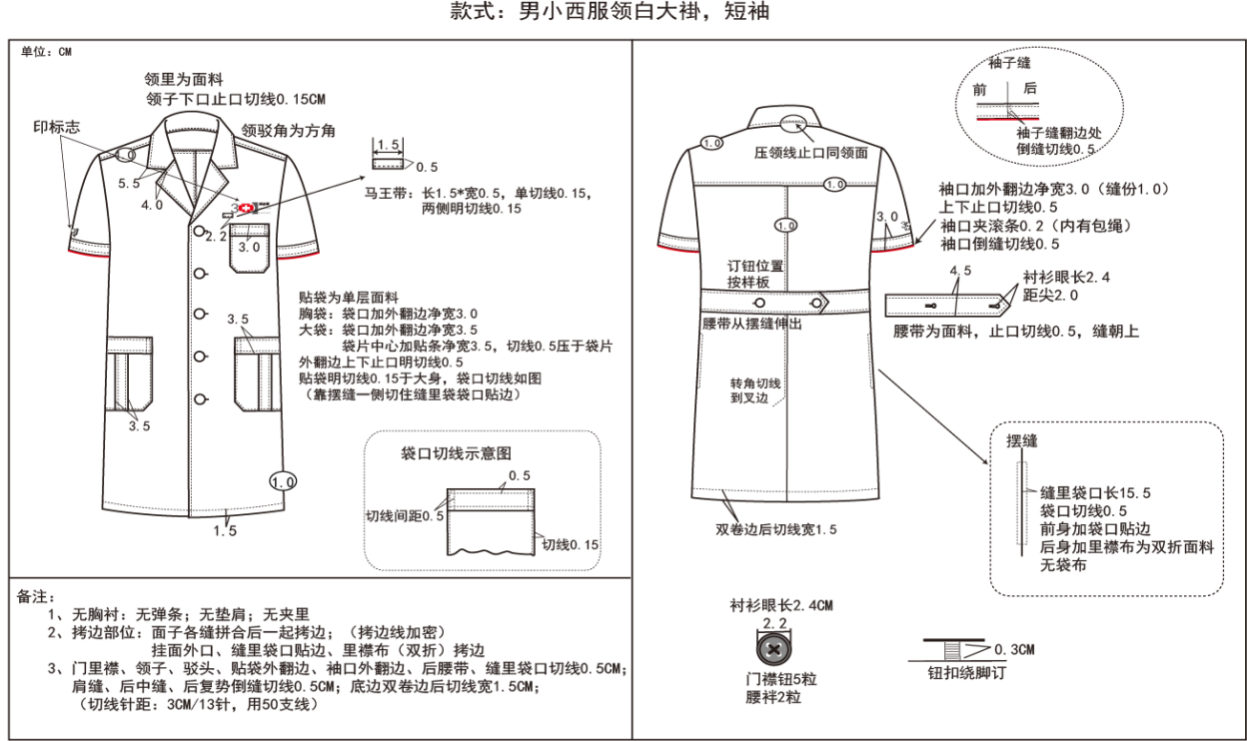

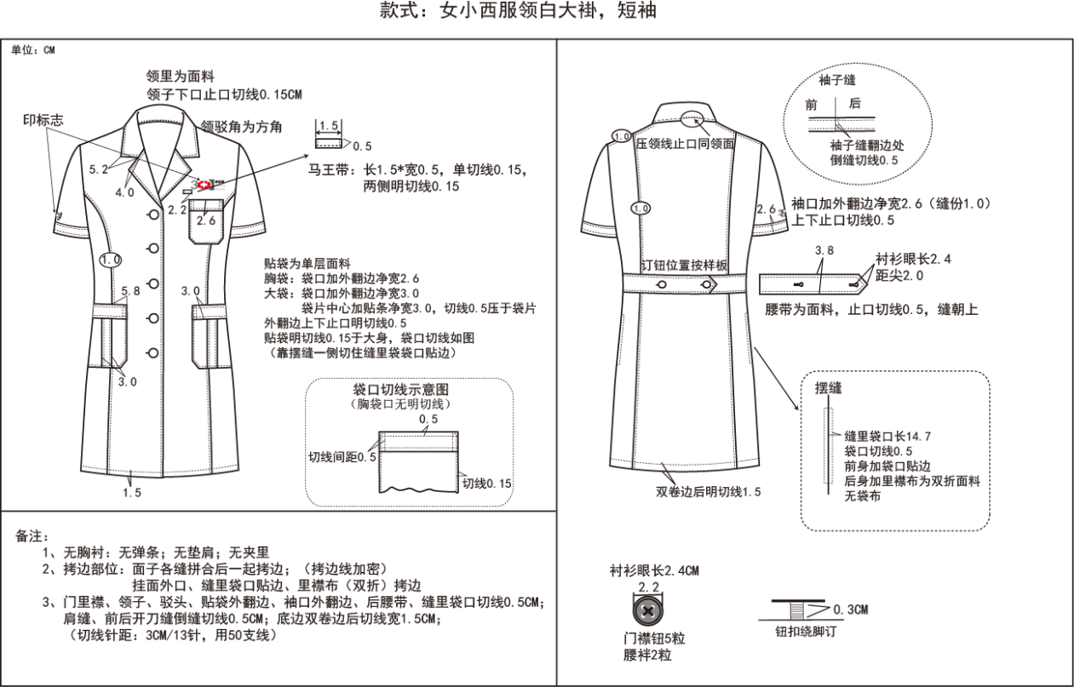

长袖医护服样图：
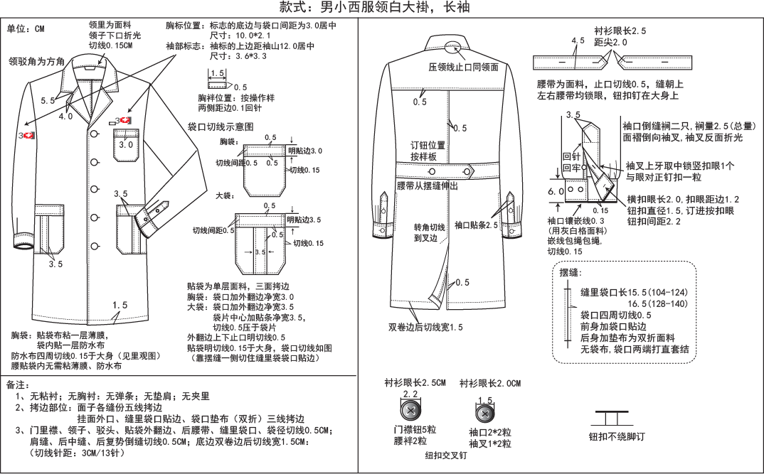

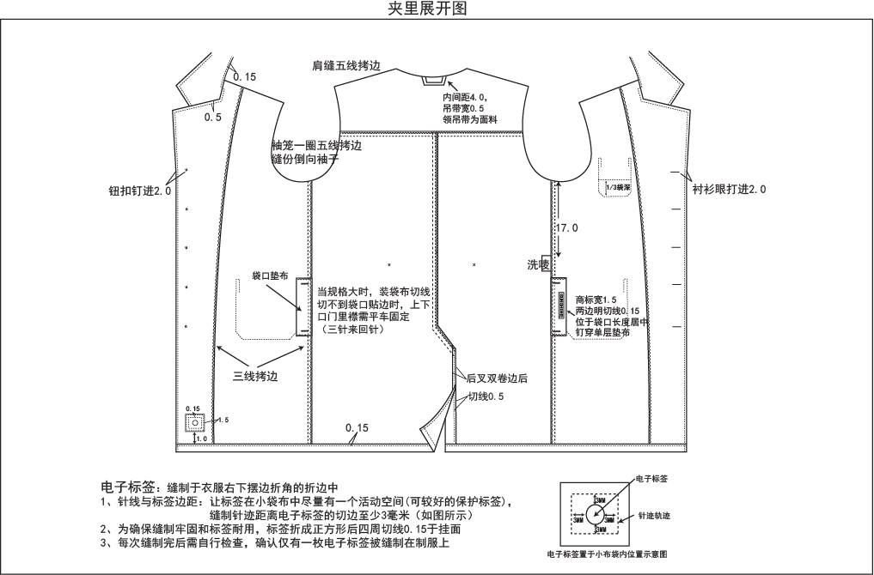

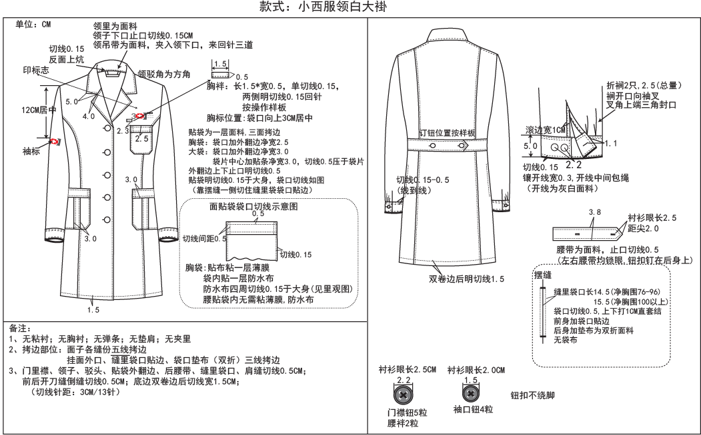

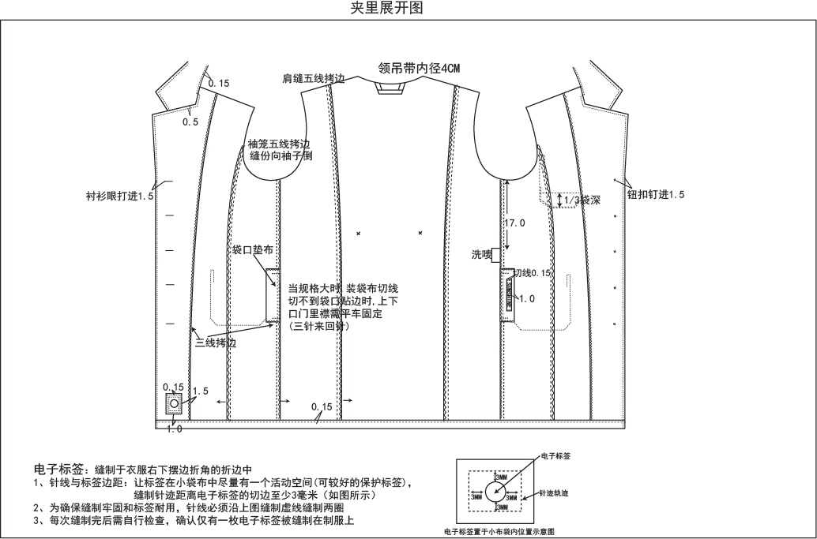

护士长袖分体样图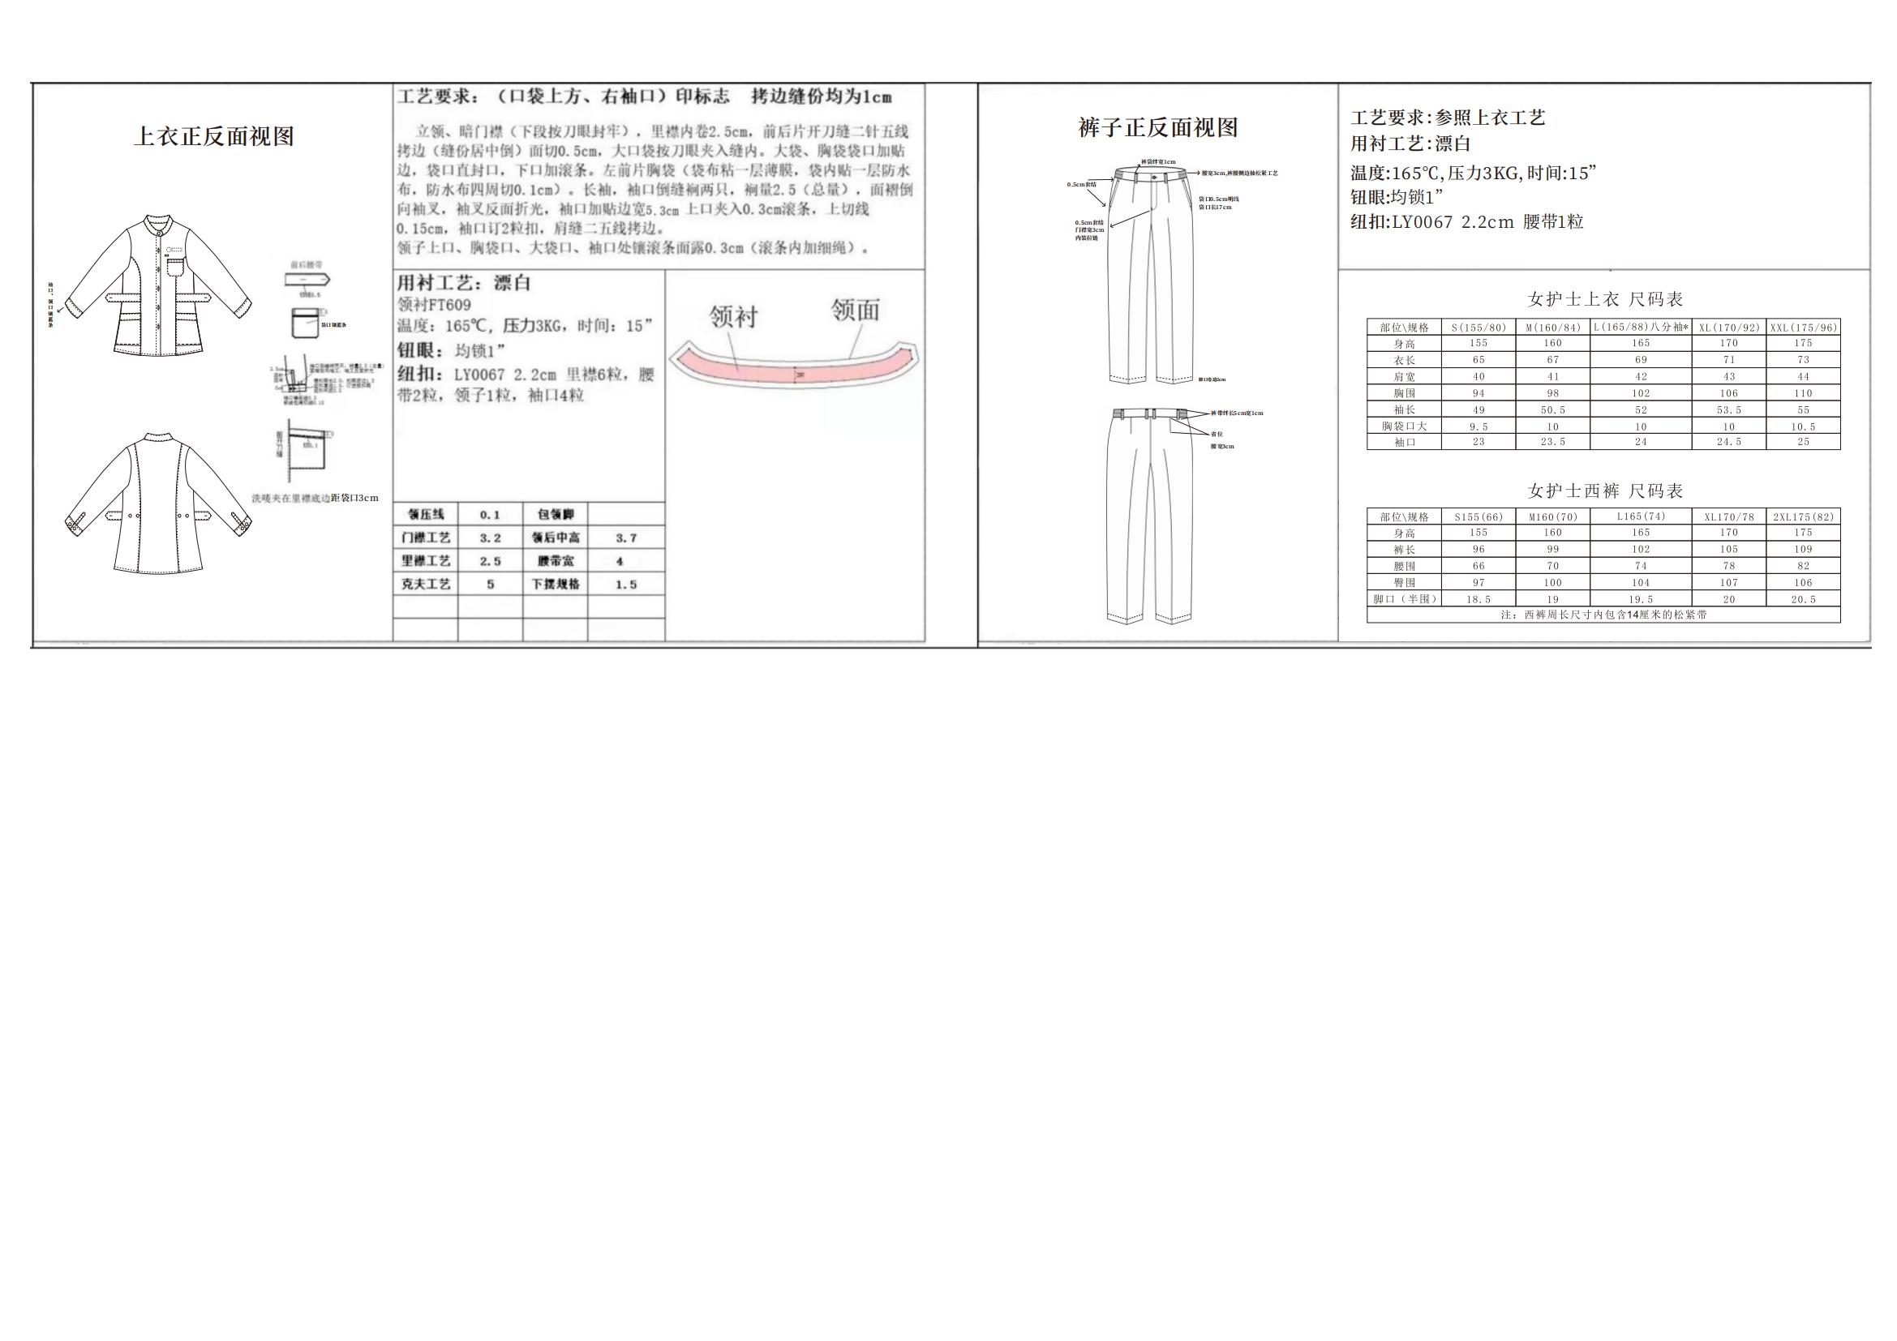

以上款式均为参考

详细技术参数：
项 目 | 执行标准 | 检 测 依 据
成分 | 棉:60%,涤:40% | 按国标
组织规格 | CVC60/2*CVC60/2*200*95*57/58 | 按国标
幅宽（cm） | 147(+2,-1) | GB/T 4666-2009
密度（根/10厘米） | 784*374(±3%) | GB/T 4668-1995
克重（g/m²） | 252(±3%) | GB/T 4669-2008
*洗后外观（级）≥ | 3.0-3.2 | GB/T 13769-2009
水洗尺寸变化率（%） | -2~+1.0 | GB/T 8629-2001 2A
*干热尺寸变化率150℃（%） | -1.5~+1.0 | GB/T 17031.1-1997  GB/T 17031-2-1997
断裂强力（N）≥ | T:900,W:500 | GB/T 3923.1-1997
撕裂强力（N）≥ | T:12,W:8 | GB/T 3917.1-2009
缝线滑移（mm）≤ | 6 | GB/T 13772.2-2008（100N）
耐洗色牢度（级）≥ | 变色:4;沾色:3-4 | GB/T 3921-2008
耐酸汗渍牢度（级)≥ | 变色:4;沾色:3-4 | GB/T 3922-1995
耐碱汗渍牢度（级）≥
耐热压色牢度（级）≥ | 变色:4；沾色:4 | GB/T 6152-1997  （150℃）
耐光色牢度 | 3-4 | GB/T 8427-2008
pH 值 | 4.0-7.5 | GB/T 7573-2009
*磨损性（转）≥ | 15000 | GB/T 21196.2-2007
*起毛起球（级）≥ | 4 | GB/T 4802.2-2008（2000r）
*抗静电（µC/㎡） | 洗前≤7.0 | GB/T 12703.2-2009
 | 十次洗后≤7.0
*抗静电（s） | 洗前≤15.0 | GB/T 12703.1-2008
 | 十次洗后≤15.0
甲醛（mg/kg）≤ | 75 | GB/T 2912.1-2009
加工方式 | 液氨+免烫+抗菌防臭+易去污+抗静电 | 按国标

1.1 样品需全封闭递交，样品标明面料技术参数和生产厂家。样品在开标当日10点前递交至周口市公共资源交易中心406室，每规格样品需递交各一件。所送样品不再退回。
1.2 质保期内产品质量承诺：拉链进行高温灭菌后无变形，因非人为因素损坏的投标人须免费更换服装。质保期为3年，维修响应时间4小时内，6小时内解决问题。
1.3 甲方按照实际需求进行分批采购，按照实际发生金额支付，购买总额不超过总预算。
1.4 本项目总价不变，报单价总和，各分项报价不得超出控制价。
2、售后服务内容及要求：
2.1质量保证：按本项目的行业规则或双方签订合同时的约定执行。质保期内如果出现质量问题，成交供应商应当无条件更换，由于质量问题造成的损失由成交供应商负全部责任。
2.2交货地点：采购人指定地点。
2.3验收：由最终用户组织验收。
第四章 响应性文件内容及格式

注：请供应商按照以下文件的要求格式、内容，顺序制作响应性文件，并编制目录及页码，否则可能将影响对响应性文件的评价。

重要提示：
1．供应商在编制响应性文件时，对于给定格式的文件内容，必须按照给定的标准格式进行填报；对于没有给定标准格式的文件内容，可以由供应商自行设计。
2.法定代表人本人参加竞争性磋商的，不需提供授权委托书。

格式2-1
法定代表人身份证明书
（法定代表人参加竞争性磋商的，出具此证明书）

同志，系我单位法定代表人，任
职务。
特此证明。
附：联系地址：
联系电话：
（※附：法定代表人身份证复印件※）

投标人电子签章：
年 月 日

格式2-2
授权委托书
（委托代理人参加竞争性磋商的，出具此证明书）

委托人授权（被委托人的姓名、职务）为委托人的委托代理人，就项目编号为的项目及合同的执行，以本单位名义处理一切与之有关的事务。
本授权书于年月日签字生效，特此声明。

委托人：
投标人电子公章：
被委托人：
法定代表人：
（※附：被委托人身份证复印件※）

投标人电子公章：
年 月 日

格式2-3
供应商资格其他资料

格式3
投标函
致：周口市公共资源交易中心（政府采购中心)

根据贵方 项目的竞争性磋商邀请（项目编号： ），委托代理人 (全名、职务)代表 供应商名称、地址)提交投标文件，报价为： 元，并对之负法律责任。
据此函，宣布同意如下：
(1)我们完全理解贵方不一定要接受最低报价，并同意本文件规定的响应性文件有效期。
(2)我们已详细审核全部竞争性磋商文件，我们知道必须放弃提出含糊不清或误解的问题的权利。
- 同意向贵方提供贵方可能另外要求的与其竞争性磋商有关的任何证据和资料。
(4)一旦我们成交，我们将严格履行合同责任和义务。
(5)我们完全理解不向未成交人解释未成交理由的义务。
(6)与本次竞争性磋商有关的正式通讯地址为：
地 址： 邮 编：
电 话： 传 真：
我们保证：
(1)不提供虚假材料谋取成交；
(2)不以不正当手段抵毁、排挤其他供应商；
(3)不与采购人和其它供应商恶意串通；
(4)不向采购人和采购代理机构提供不正当利益；
(5)不拒绝有关部门监督检查或提供虚假情况。
联系人： 联系电话：

投标人电子公章：
年 月 日

格式4
一．报价一览表
项目名称
投标人全称
最终投标报价（包：）  （人民币） | 投标总价： 大写：
备注
投标人电子公章：
备注：
1、此表用于开标会唱标之用。
2、表中最终投标报价即为优惠后报价，并作为评审及定标依据。任何有选择或有条件的最终投标报价，或者表中某一包填写多个报价，均为无效报价。

格式5
投标分项报价表

谈判供应商名称：
单位：元
序号 | 货物名称（标明生产厂家、品牌、规格型号等） | 数量 | 单价 | 小计
总价（人民币大写）：￥ 元

谈判供应商代表签字：谈判供应商公章日期：

格式6 技术参数响应表

按招标文件规定填写 |  |  | 按投标人所投内容填写
序号 | 品名 | 磋商文件要求 | 响应文件 | 偏离说明
1
2

(可根据需求自行更改)

投标人电子公章：
年 月 日

格式7

售后服务承诺

投标人电子公章：

年 月 日

格式8
合格供应商的声明函和承诺书

投标人电子公章：

年 月 日

格式9
中小企业声明函（货物）
本公司（联合体）郑重声明，根据《政府采购促进中小企业发展管理办法》（财库﹝2020﹞46 号）的规定，本公司（联合体）参加（单位名称）的（项目名称）采购活动，提 供的货物全部由符合政策要求的中小企业制造。相关企业（含联合体中的中小企业、签订分包意向协议的中小企业）的具体情况如下：
1.（标的名称），属于（采购文件中明确的所属行业）行业；制造商为（企业名称），从业人员 人，营业收入为 万元，资产总额为 万元，属于（中型企业、小型企业、微型企业）；
2.（标的名称），属于（采购文件中明确的所属行业）行业；制造商为（企业名称），从业人员 人，营业收入为 万元，资产总额为 万元，属于（中型企业、小型企业、微型企业）；
……
以上企业，不属于大企业的分支机构，不存在控股股东 为大企业的情形，也不存在与大企业的负责人为同一人的情形。
本企业对上述声明内容的真实性负责。如有虚假，将依 法承担相应责任。
企业名称（盖章）：
日 期：

注：1.从业人员、营业收入、资产总额填报上一年度数据，无上一年度数据的新成立企业可不填报。
2.本项目如是只面向中小企业采购的应当必须提供。

格式10 其他资料

、

格式11
政府采购供应商诚信承诺书

我公司自愿参与政府采购活动，严格遵守《中华人民共和国政府采购法》等相关法律法规的规定，坚守公平竞争，并无条件地遵守采购活动的各项规定，我们郑重承诺：如果在政府采购招标活动中有以下情形的,愿接受政府采购监管部门给予相关处罚并承担法律责任。
（一）提供虚假材料谋取中标;
（二）采取不正当手段诋毁、排挤其他供应商;
（三）与招标采购单位、其他投标人恶意串通;
（四）向招标采购单位或提供其他不正当利益;
（五）在招标过程中与招标采购单位进行协商谈判、不按照招标文件和投标文件订立合同，或者与采购人另立背离合同实质性内容协议;
（六）开标后擅自撤销投标，影响招标继续进行的或领取招标文件纳投标保证金后不投标导致废标;
（七）中标后无正当理由，在规定时间内不与采购单位签订合同;
（八）将中标项目转让给他人或非法分包他人;
（九）无正当理由，拒绝履行合同义务;
（十）无正当理由放弃中标（成交）项目;
（十ー）撞自或与与采购人串通或接受采购人要求，在履约合同中通过减少货物数量，更换品牌、降低配置、技术要求、质量和服务标准等，却仍按原合同进行虚假验收或终止政府采购合同;
（十二）与采购人串通，对尚未履约完毕的采购项目出具虚假验收报告；
（十三）无不可抗力因素，拒绝提供售后服务、售后服务态度恶劣、故意提高维修配件价格（高于市场平均价）；
（十四）开标后对招标文件的相关内容再进行质疑；
（十五）恶意投诉的行为：投诉经查无实据的、捏造事实或者提供虚假设诉材料；
（十六）拒绝有关部门监督检查或者提供虚假情况；
（十七）政府采购监管部门认定的其他政府采购活动中的不诚信行为。
供应商名称：（盖章）
法人代表或授权委托人：（签字）
日期：年月日

周口市政府采购合同融资政策告知函

各供应商：
欢迎贵公司参与周口市政府采购活动！
政府采购合同融资是河南省财政厅支持中小微企业发展，针对参与政府采购活动的供应商融资难、融资贵问题推出的一项融资政策。贵公司若成为本次政府采购项目的中标成交供应商，可持政府采购合同向金融机构申请贷款，无需抵押、担保，融资机构将根据《河南省政府采购合同融资工作实施方案》（豫财购〔2017〕10号），按照双方自愿的原则提供便捷、优惠的贷款服务。
贷款渠道和提供贷款的金融机构，可在河南省政府采购网“河南省政府采购合同融资平台”查询联系。

周口市中心医院医护服采购合同（参考）

甲 方：周口市中心医院
乙 方：
根据《中华人民共和国民法典》、《周口市公共资源交易中心政府采购中心成交通知书（xxxxx）》及其他有关法律、法规，遵循平等自愿和诚实守信的原则，经双方协商，达成以下共识：
一、甲方向乙方订购以下产品：
中标名称 | 材质 | 单位 | 单价（元）
短袖医师服 | 棉:60%,涤:40% | 件
长袖医师服 | 棉:60%,涤:40% | 件
女护士分体服（长袖、裤子） | 棉:60%,涤:40% | 件
女护士分体服（短袖、裤子） | 棉:60%,涤:40% | 件
备注：合同总金额180万元，合同期限3年。上述产品报价含产品生产、运输<送达至甲方指定地点并下货>、检验及售后服务等费用。
二、货物包装、交货、安装及验收：
1、货物的包装均应有良好的防湿、防潮、防腐的措施。凡由于包装不良造成的损失和由此产生的费用均由乙方承担。
2、接到甲方通知后，10天内送货至指定地点。
3、货物送达指定地点48小时内甲方组织人员，在双方同时在场的情况下进行验收。
三、付款方式：
依据使用科室验收合格后并由其科室负责人签字认可，按照交货清单和发票，按月实际购买数量支付。若乙方未提供符合甲方要求的合法税票，则甲方有权拒绝支付相应款项且不因此承担违约责任。
四、合同签订：
本合同总金额180万元，按照合同单价执行购买，按医院实际需求用量进行分批采购。合同总金额为采购额最高上限，甲方实际应付款数额以医院实际购买量为准。
五、质量保证：
1、乙方保证向甲方提供全新的货物（与投标时提供的样品一致）。如乙方提供的货物不能满足使用科室需求，甲方有权拒绝对本批次的货款，因此造成的损失由乙方负责。
2、乙方保证提供的货物符合并满足国家（国际）标准或行业标准及采购文件中的一切技术参数和要求。如因质量问题造成的纠纷，乙方必须承担全部责任并赔偿一切经济损失。
3、货物到货后，采购方有权随机抽样一套送采购人选定检测机构进行检测，检测费和抽样货物的免费补货由供应商承担，如检测结果未达到采购文件技术参数，采购方除不予以付款外，中标供应商还需承担由此造成的所有损失。
4、质保期：在货物交货验收后最少一年内因工艺、制作、材料的缺陷所产生的质量问题由供应商进行免费修理或更换。以上质保服务方式均为供应商上门服务。
六、售后服务：
1、自货物交付之日起计算，出现产品质量问题的，乙方负责免费调换。
2、售后服务电话：xxxx
七、 违约责任
1、本合同生效后，任何一方违反本合同规定除了承担违约金外还因承担守约方向违约方追究违约责任所支付的一切费用，包括但不限于律师费、诉讼费、保全费、公告费、鉴定费、交通食宿费等等。
2、甲乙双方未按照约定履行合同义务的，应赔偿给对方造成的实际损失。
3、乙方逾期交货的，每逾期一个工作日应按逾期交货价款的千分之三向甲方支付违约金；逾期交付超过10个工作日的，甲方有权单方解除合同。如乙方逾期交货给甲方造成损失的，由乙方承担赔偿责任。
八、法律诉讼：
本合同适用于中华人民共和国法律，因履行合同而发生的争执和分歧，由甲乙双方直接协商解决，如协商不成，可向甲方所在地人民法院起诉。
九、其他：
1、本合同一式伍份，甲方肆份，乙方壹份，双方代表签字、加盖公章后生效。
2、合同未尽事宜，双方可签订补充协议及附件，与本合同具有同等法律效力。
3、合同签订日期：2025年 月 日，合同有效期叁年。

甲方（盖章）：周口市中心医院
地 址：人民路东段26号

电 话：0394-8269178
法 人：

乙方（盖章）：

地 址：

电 话：

开户行：

账 号：

法 人：

廉洁承诺书
为有效防范商业贿赂行为，营造公平交易、诚实守信的购销环境，经甲、乙双方协商，同意签订本承诺书，并共同遵守：
一、甲乙双方严格遵守《民法典》，严格按照双方签订的合同、协议及承诺书等执行。
二、甲方应当严格执行产品购销合同验收、入库制度，对采购产品及发票进行查验，不得违反有关规定合同外采购、违价采购或从非规定渠道采购。
三、甲方严禁接受乙方以任何名义、形式给予的回扣。甲方工作人员不得参加乙方安排并支付费用的营业性娱乐场所的娱乐活动，不得以任何形式向乙方索要现金、有价证券、支付凭证和贵重礼品等。
四、乙方不得以回扣、宴请等方式影响甲方工作人员采购产品的选择权。
五、乙方指定销售代表与甲方洽谈业务。销售代表必须在工作时间到甲方指定地点联系商谈，不得借故到甲方相关领导、部门负责人及相关工作人员家中访谈并提供任何好处费。
六、乙方如违反本廉洁承诺书，一经发现，甲方有权终止合同，并向有关部门汇报。如乙方被列入商业贿赂不良记录，则严格按照国家相关法律法规处理。
承诺单位（盖章）：
承诺单位责任人 ：

年 月 日
供应商物品质量承诺书
为保证供货质量，确保物品质量、重量和数量合格，保证产品安全 、供应商必须作如下承诺：
一、供货方保证所供产品符合法定的质量标准和中标时提供的样产品质量一致，并对产品质量负责，严格按照合同参数提供产品，必要时向购货方提供相关的产品质量资料。
二、供货方的产品包装、注册商标等符合国家有关规定。
三、所供产品由使用科室不定期抽验产品质量，确保供货产品质量、重量、数量达标，与中标时提供的产品质量一致。
四 、使用过程中科室如发现产品质量、重量、数量等问题进行反馈 ，供货方应积极配合妥善解决 ，如确属供货方的责任，使用科室有权利不予接收，签字。无科室签字认可，所送物品一律不予办理入库。供货方无条件自行承担全部责任和相关费用。科室签收后使用过程中发现质量问题，采购人可随时向供货方索赔，由供货商进行处理和承担责任。
五、货物送达至科室指定地点并下货。
六、因特殊原因需要及时供货，供货商应积极响应、积极配合。
七、售后服务务必快速、果断、准确、周到、彻底以达到物品质量、服务质量赢得用户的满意。
八、从合同签订之日起生效，若供货方违反上述任一承诺，需按照合同总价款的30%向采购人支付违约金。
承诺单位(盖章) ：
年 月 日

